Kính thưa quí bạn
Hôm nay cuối năm nên gởi các bạn vài thứ không giống mọi khi
1. Một bản nhạc ít người nhớ tới. Chương trình Bảy Mươi Năm Tình Ca Trong Tân Nhạc Việt Nam (1930 - 2000) SBS radio (Úc Châu) do Hoài Nam biên soạn
2. Biết rồi nói hoài mệt quá. Lòng người bạc ác gơi nhớ chuyện “luân lý giáo khoa thư” ngày xa xưa.
3. Một bằng hữu bắt nhốt “Quảng cáo hàng kiểu Mỹ!” (xạo)
4. Góc đố vui và bằng hữu giải đáp
HCD 30-Dec-2023
Nếu các bạn không thấy hình chỉ thấy cái khung trống không hình, thì nên dọc Microsoft Word attached.
Mời các bạn nghe bản nhạc bị bỏ quên (?)
Mua Buon Tinh Le (The Son).mp3 < == click
Mua Buon Tinh Le (Che Linh).mp3 < == click

Bảy Mươi Năm Tình Ca Trong Tân Nhạc Việt Nam < == click (1930 - 2000) SBS radio (Úc Châu) do Hoài Nam biên soạn
-------------
Biết rồi nói hoài mệt quá
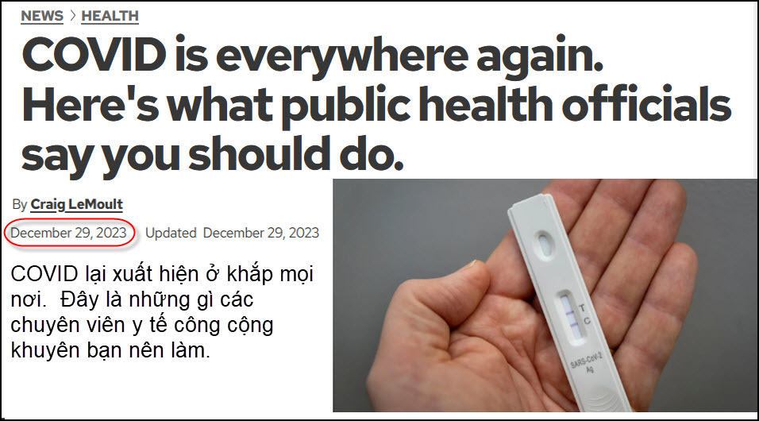
Nguồn tin và chi tiết: https://www.wgbh.org/news/health/2023-12-29/covid-is-everywhere-again-heres-what-public-health-officials-say-you-should-do
HCD tóm tắt bản tin: Và gần bốn năm thế giới dường như bị tê liệt bởi virus Corona, cách tốt nhất để tránh lây nhiễm và phải làm gì nếu test cho thấy hai vạch.
Thử nước thành phố xả ra là một trong những chỉ số đáng tin cậy nhất về mức độ COVID-19 trong cộng đồng. Kết quà tính đến cuối tháng 12 năm 2023, tình hình có vẻ không ổn chút nào.
Tiến sĩ Bisola Ojikutu, ủy viên y tế công cộng của Boston và giám đốc điều hành của Ủy ban Y tế Công cộng Boston cho biết: “Nồng độ COVID-19 trong các mẫu nước thải địa phương ở Boston rất cao và nó đang tiếp tục tăng”. “Trong suốt hai tuần qua, chúng tôi đã ghi nhận mức tăng 23% trong các mẫu ở Boston”
Một số liệu quan trọng khác là căn cứ vào là tỷ lệ người nằm bịnh viện.
Tiến sĩ Larry Madoff, giám đốc y tế của Cục Khoa học Phòng thí nghiệm và Bệnh truyền nhiễm thuộc Bộ Y tế Công cộng cho biết: “Các bệnh viện của chúng tôi hiện đang chật cứng”. “Các bệnh viện của chúng tôi đã vượt quá công suất và phải chờ đợi ở các khoa cấp cứu.”
Tuần này, 16,7% số ca cấp cứu ở bang là do nhiễm virus đường hô hấp.
Vậy làm cách nào để tránh bị bệnh?
Một trong những cách ngừa là tiêm chủng đầy đủ ngừa COVID-19.
Đeo mặt nạ cũng là một ý kiến hay.
Ojikutu nói: “Tôi biết rằng hầu hết mọi người đều không đeo khẩu trang. “Tuy nhiên, đeo khẩu trang là một rất quan trọng nó giúp giảm sự lây lan của virus đường hô hấp, bạn nên đeo khẩu trang phù hợp khi ở trong chỗ đông người.”

Tôi có thực sự cần tiêm thêm một mũi nữa không?
Chắc là cần!
Trên toàn tiểu bang, chỉ 18,1% cư dân Massachusetts đã nhận được thuốc tăng cường COVID-19 mới nhất.
Madoff nói: “Nếu bạn chưa tiêm vắc xin kể từ cuối tháng 8 năm 2023, thì bạn nên tiêm vắc xin cập nhật.
Các biến thể COVID mới là gì?
Madoff giải thích: Một lý do chính để tiêm ngừa: Vắc xin mới có khả năng bảo vệ chống lại các biến thể mới hơn của vi rút hiện giờ được gọi là JN.1,” ông nói. "Bây giờ, tất cả các biến thể này đều có liên quan chặt chẽ với omicron. Và đó là tin tốt vì vắc xin cập nhật tiếp tục bảo vệ chống lại các biến thể này."
JN.1 hiện chiếm 44% tổng số trường hợp COVID-19 tại Hoa Kỳ. WHO cho biết biến thể này không gây bệnh nặng cao hơn.

HCD: Thấy thì cho các bạn hay. Covid-19 trở lại hoài mệt quá. Nhớ là nhũng ngày xa xưa sống yên lành mà tiếc.


Giờ đây không những con người càng ngày càng bạc ác, càng thiếu “luân lý giáo khoa thư”, mà cả virus cũng vậy. Ngày xưa chỉ có một bịnh cảm cúm theo mùa. Bốn năm trước đây lại có thêm Covid-19. Giờ đây thì virus RSV nhào vô ăn có thành 3 loại bịnh đua nhau hại người. (RSV = Respiratory Syncytial Virus)
Nhân tiện biếu các bạn hoài cổ các quyển sách mà ngày nay các “thầy giáo xưa ở hải ngoại” đã tái bản và đã sửa chửa tùm lum, lại còn in têm hình màu vào để tuyên truyền theo ý mình.
Còn các “thầy giáo mới ở trong nước” cũng đã tái bản lại, cũng sửa chữ người xưa nhiều hơn nữa. Nghĩ cũng buốn. Mời các bạn vào đây lấy sách nguyên bản vể làm kỷ niệm.
Luân Lý Giáo Khoa Thư (Dự Bị) < == click để download hay đọc
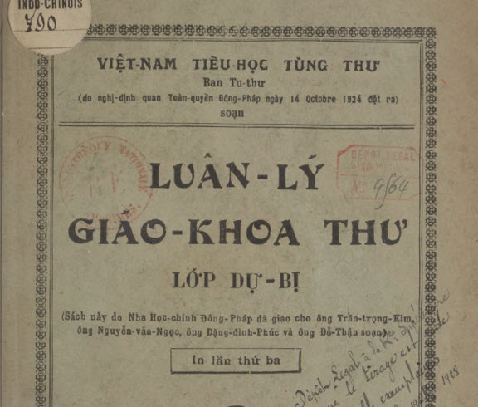
Các bạn muốn có sách nguyên bản in sao để vậy thì mời download để dành làm kỷ niệm (right click ngay hàng lin màu và click download).
Quốc Văn Giáo Khoa Thư (Sơ Đẳng) < == click để download hay đọc
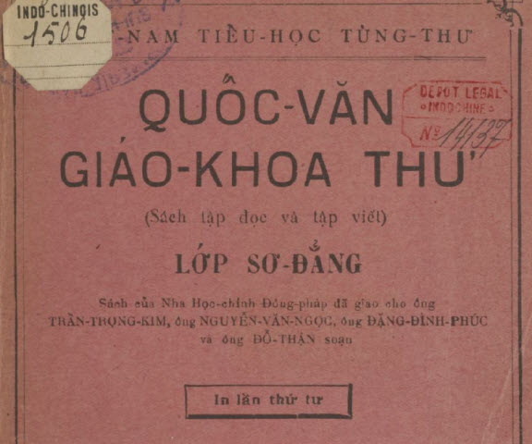
Quốc Văn Giáo Khoa Thư (lớp Dự Bị)
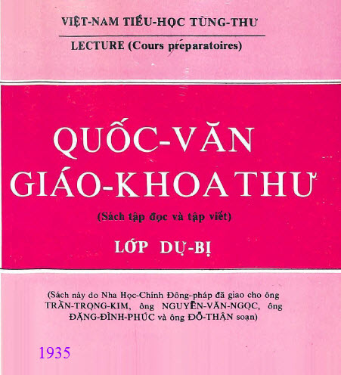
Cách Trí Giáo Khoa Thư (Sơ Đẳng)
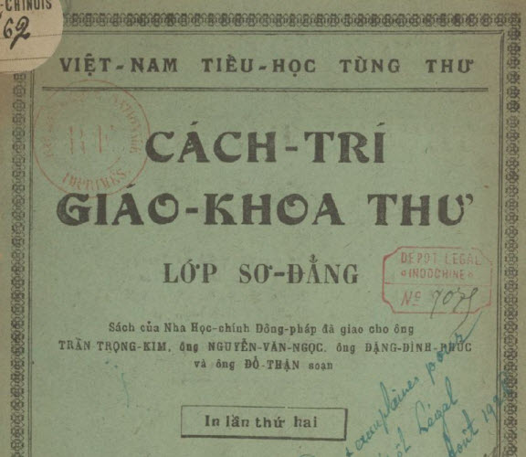
Còn hàng chục ngàn sách báo xưa nơi đây, xin các bạn có thì giờ download về giữ dùm

Lưu Trử Email MTC | Video Góp Nhặt | Audiobook 1 | Audiobook 2 | Cổ Nhạc Miền Nam1 | Cổ Nhạc Miền Nam 2
Tân Cổ | Ngâm Thơ | Slide Show của HCD | Kim Dung | Software Cần Thiết | Tìm Người Thân
Sách Báo Tạp Chí Xưa 1 | Tiền Việt Nam ngày xưa | Video góp nhặt đây đó |  |  | Vẳng Tiếng Nhạc Xưa
Sách Báo Tạp Chí Xưa 2 | Video của HCD | Ảnh Quê Hương | Ảnh Xưa | Ảnh VN Xưa | Chuyện vui
< == các bạn thích món gì thì click món đó.
----------
From: Cheri Webb <cherimeganwebb@
Sent: Saturday, December 30, 2023 1:28 CH
Subject: Quảng cáo hàng kiểu Mỹ!
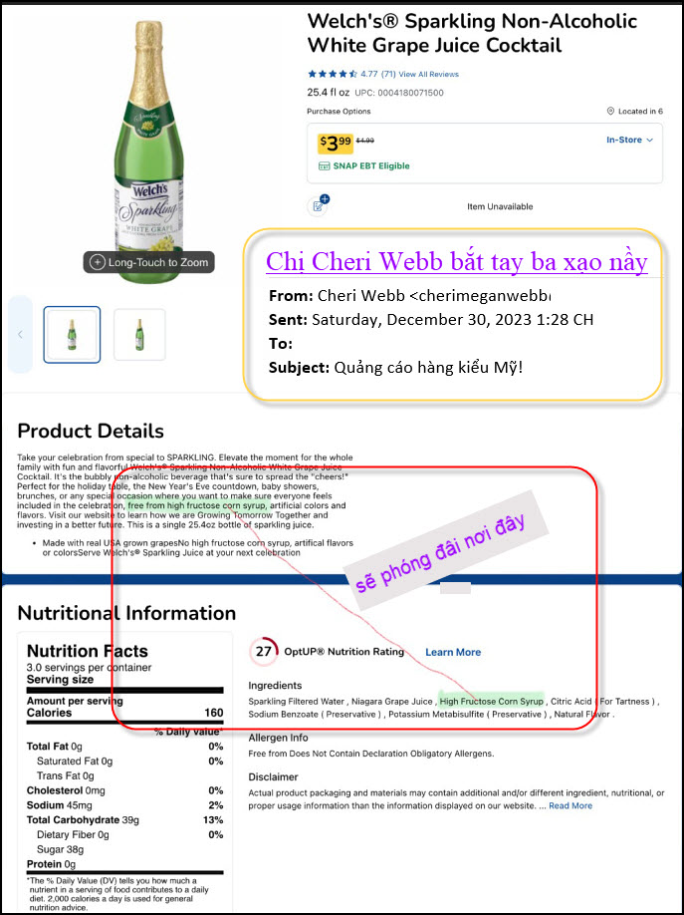

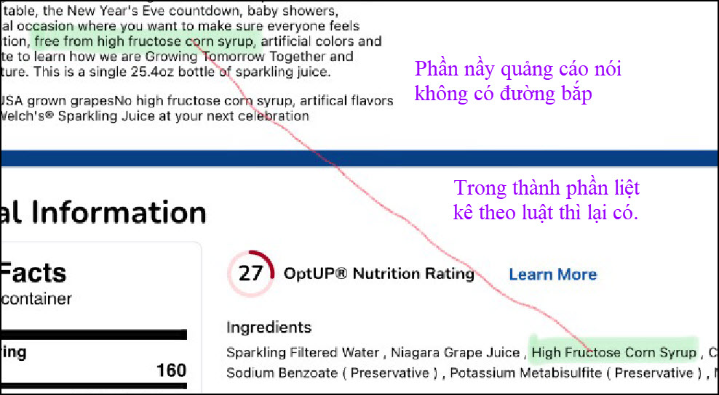
Ghi chú: Chữ tím trong hình do Hcd thêm vào

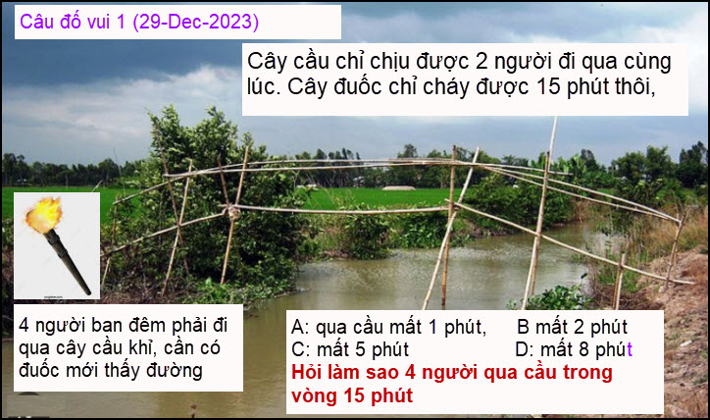
Anh Hoài:
1. A và B qua cầu, A quay trở lại phía bên kia.
2. C và D qua cầu, B quay trở lại phía bên kia
3. A và B qua cầu sau cùng.
Anh Năng : Câu 1: cầu khỉ
Phút 0: người 1lên, người 2 lên
Phút 1: người 1 xuống, người 5 lên (HCD: Phút 1 người 2 còn ở giữa cầu không có đuốc, không đi được)
Phút 2: người 2 xuống, người 8 lên
Phút 6: người 5 xuống ( trên cầu chỉ còn 1 người 8)
Phút 10: người 8 xuống
Chỉ cần 10 phút cho 4 người qua cầu
HCD : Hai người đi chung theo vận tốc người chậm nhất, tách ra thì không có đuốc, không đi được

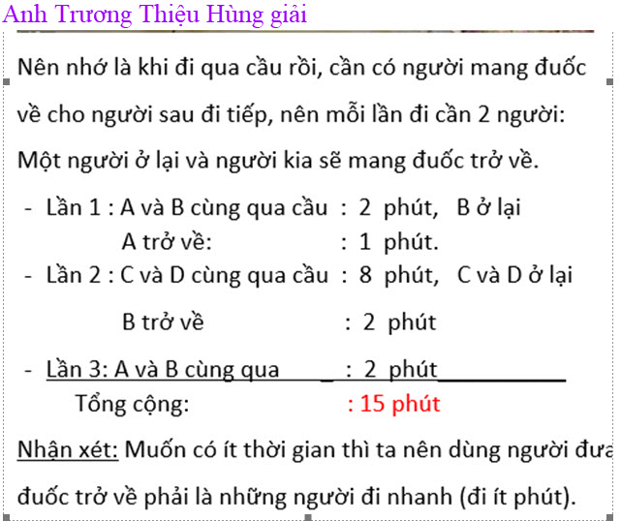

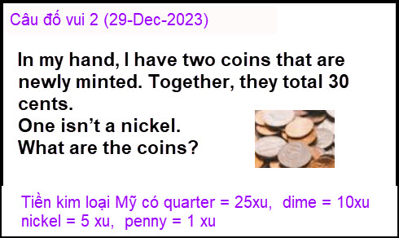
Anh Hoài: Một đồng 25 xu và một đồng 5 xu (đồng không phải là 5 xu thì là đồng 25 xu, đồng kia là 5 xu). Hết biết luôn!
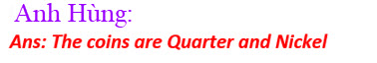

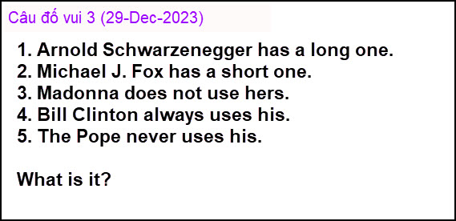
Anh Hoài: Họ (last name)
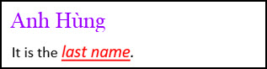

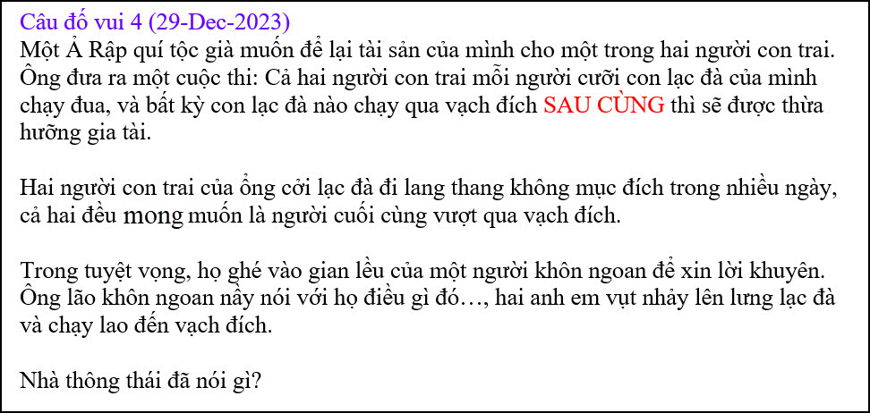
Anh Hoài: Nhà thông thái mách nước "Ông già tụi bay nói là CON LẠC ĐÀ nào tới sau thì được thừa hưởng gia tài chứ có nói THẰNG NÀO tới sau là thừa hưởng gia tài đâu?" Thế là thằng anh nhảy lên lưng con lạc đà của thằng em và thằng em lại nhảy lên lưng con lạc đà của thằng anh, cả hai đều thúc lạc đà của thằng kia chạy bán sống bán chết :-) :-)

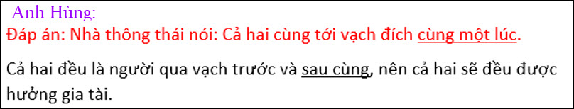
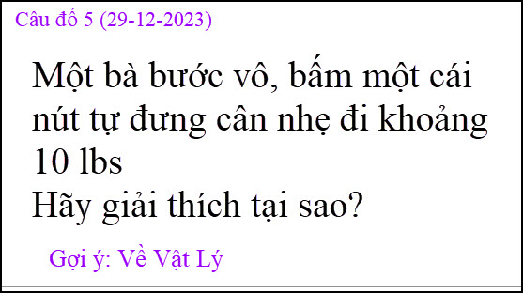
Anh Hoài: Leo lên thang máy bấm nút đi xuống.
Anh Năng: Câu 5: bà này bước vô thang máy và bấm nút đi xuống
Thí dụ: bà nặng khoảng 200 lbs, thang máy khởi động đi xuống với gia tốc = 1/20 gia tốc trọng lực, thì bà mất 10 lbs ngay.
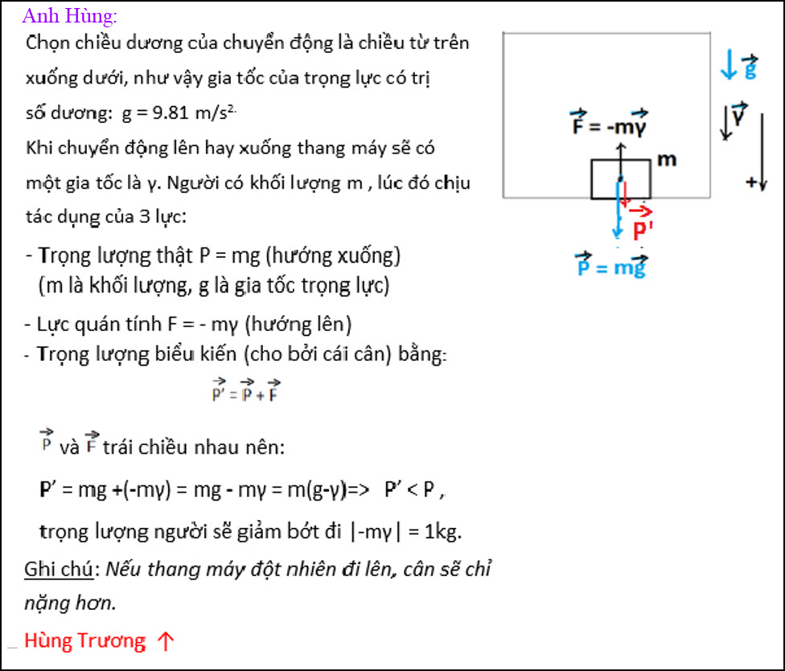
From: nang huynh <nlehuynh@
Sent: Saturday, December 30, 2023 8:45 SA
Subject: Giải đáp các câu đố
Câu 1: cầu khỉ
Phút 0: người 1lên, người 2 lên
Phút 1: người 1 xuống, người 5 lên
Phút 2: người 2 xuống, người 8 lên
Phút 6: người 5 xuống ( trên cầu chỉ còn 1 người 8)
Phút 10: người 8 xuống
Chỉ cần 10 phút cho 4 người qua cầu
Câu 5: bà này bước vô thang máy và bấm nút đi xuống
Thí dụ: bà nặng khoảng 200 lbs, thang máy khởi động đi xuống với gia tốc = 1/20 gia tốc trọng lực,
thì bà mất 10 lbs ngay.
Thuốc giảm cân của anh có hiệu quả tức thì ( chắc chắn hay hơn thuốc quảng cáo của con ông NCK)!!!
Cảm ơn Anh, chúc Anh mạnh khỏe
Năng
HCD: Cám ơn anh Năng

From: hung truong <hunghatruong41
Sent: Saturday, December 30, 2023 12:26 CH
Subject: Giải đáp câu đố 20 Dec 2023
Thân gửi anh Đẳng,

Xin gửi anh Đẳng giải đáp câu đố ngày 29 Dec, 2023.
Cám ơn anh Đẳng: Câu số 5 làm tôi nhớ lại kỷ niệm dạy Vật lý tại trường
Trung học Nguyễn đình Chiểu Mỹ Tho.

Hùng Trương

==============================================
HCD: Cám ơn anh Hùng

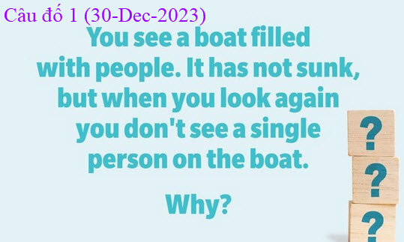

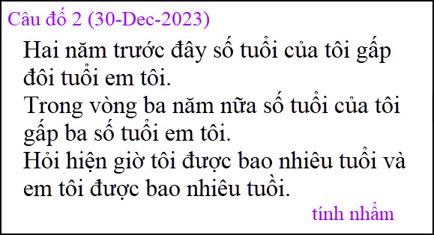

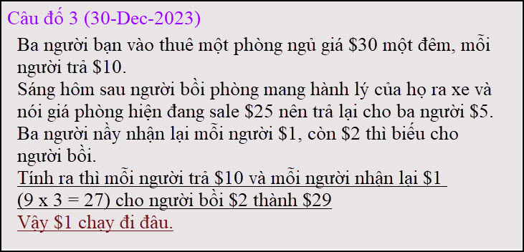
Câu nầy đố lại. Trước đây đố một lần rồi.

